PASOS PARA CREAR EL BLOG DE TU ESCUELA:
Para elaborar el blog necesitas antes tener una cuenta de correo, le sugerimos abrirla con gmail, sitio (www.gmail.com); luego podrás empezar los pasos para crear tu blog o weblog.
- Ir al sitio oficial www.blogger.com
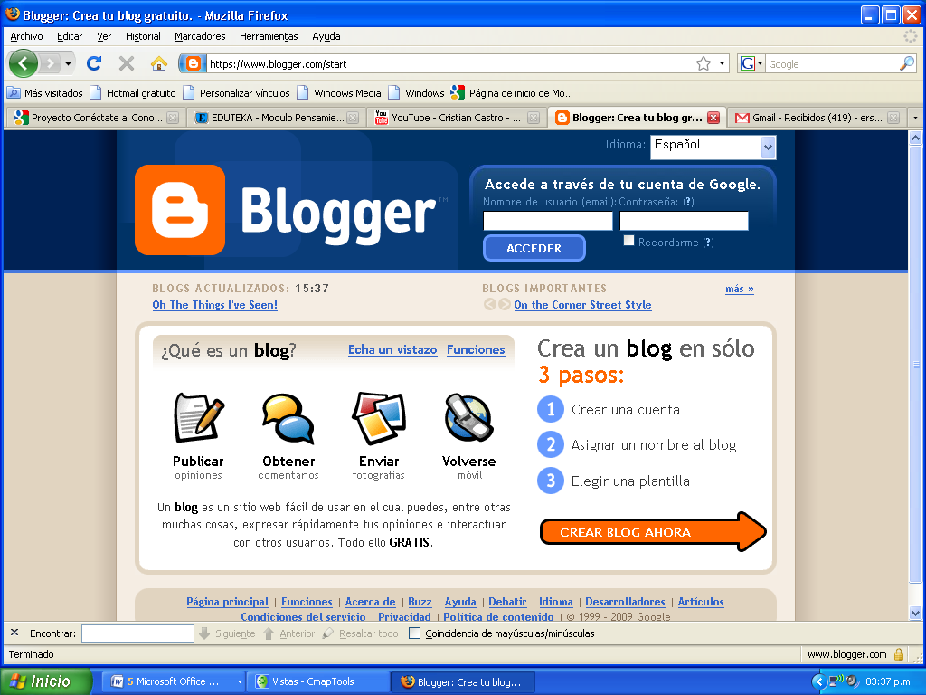
- Entrar con su correo y contraseña, ejemplo:escuelaperu@gmail.com
Contraseña: *********(elabora tu propia contraseña)

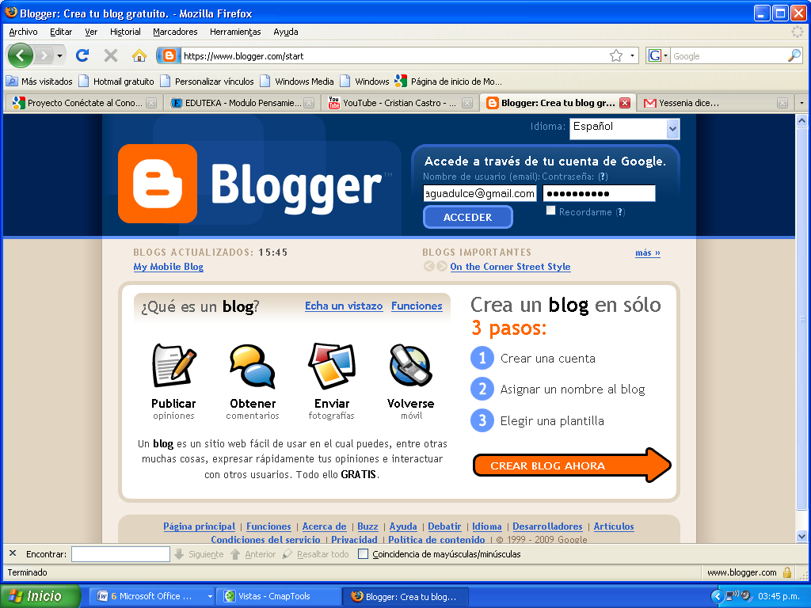

- Luego le das clic en acceder
- Te va abrir la plantilla como editor y creador del blog
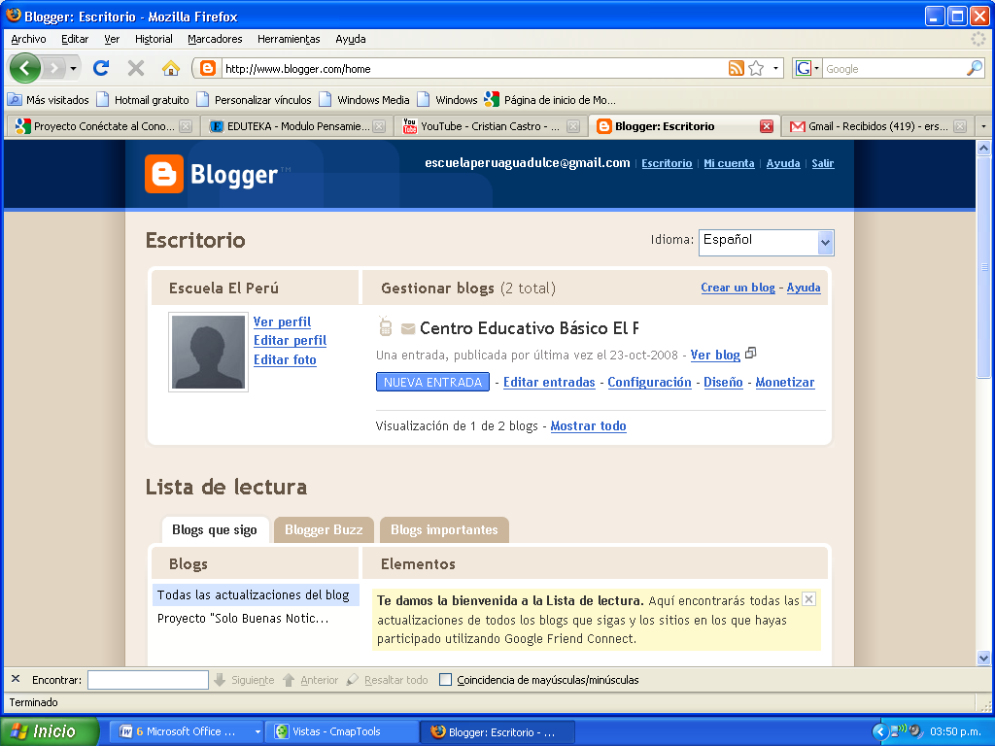

- Vas a encontrar 5 opciones depende de lo quieras hacer:
- Nueva entrada si es algo nuevo que vas a escribir una actividad o noticia diferente. La misma se registra con la fecha de creación. A medida que creas nuevas entradas las mismas se añaden encima de la última.
- Editar entrada, si es una entrada ya creada, pero que quieres editarla corregir o quitar algo.
- Configuración, Yo muy poco se usa, pero es una forma de llegar a las 5 opciones antes mencionadas pero en hoja específica.
- Diseño, es una de las más importantes te permite llegar al sitio para cambiar la plantilla de fondo de tu blog, también puedes editar y sobre todo enlazar otros sitios web a tu blog. Por ejemplo enlazar sitios como wikipedia, supersaber, google, página del MEDUCA, el modelo de conocimiento de la escuela, etc.
- Monetizar, es para permitir publicidad y hacer dinero con el blog al permitir (omitir esta opción si el sitio es pedagógico).

Para agregar un enlace a otros sitios web sigue los siguientes pasos:
- Ir a Diseño,
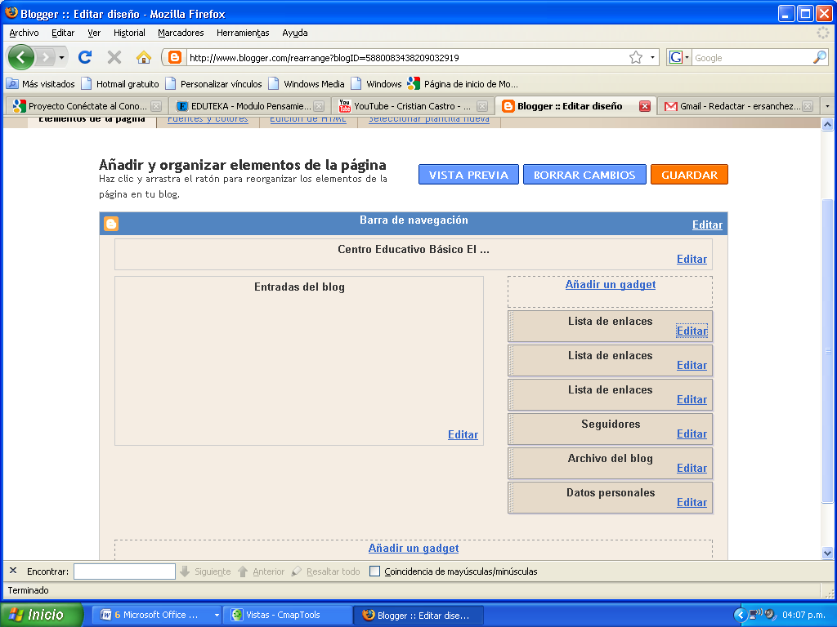

- Después clic en añadir un gadget
- Cuando se despliega otra ventana dar clic en…
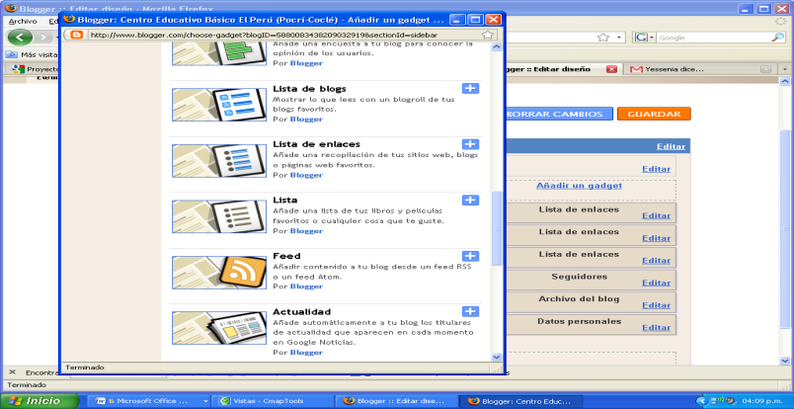
Das clic en el más

- Dar clic en “Lista de Enlaces”, obviamente debes saberte la dirección del sitio que deseas enlazar
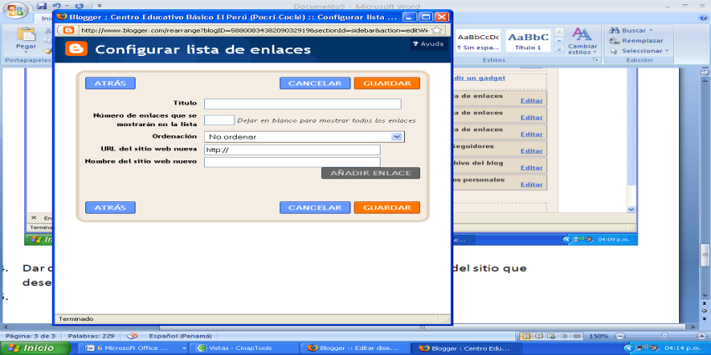

- Llenas los campos, Nombre del Sitio Web es el campo más importante, seguido de El título del Sitio, puedes tener dentro de un Sitio varios Títulos por eso piensa bien como se va a llamar el sitio…
  - En el campo (URL del sitio web nueva) debes borrar el http://que aparece predeterminado y copiar la dirección del sitio que desea enlazar.
- Si quieres ver como te está quedando le das en ver blog

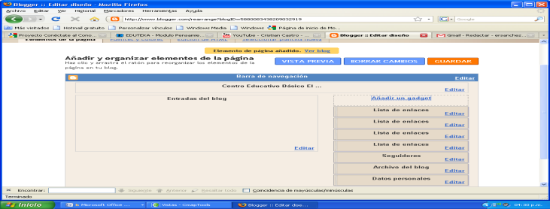

- Y después guardar….


